50x25x1,4 Ascona Flachrinne stone R11/B

Agrob Buchtal Solar Ceramics

Eigenschaften

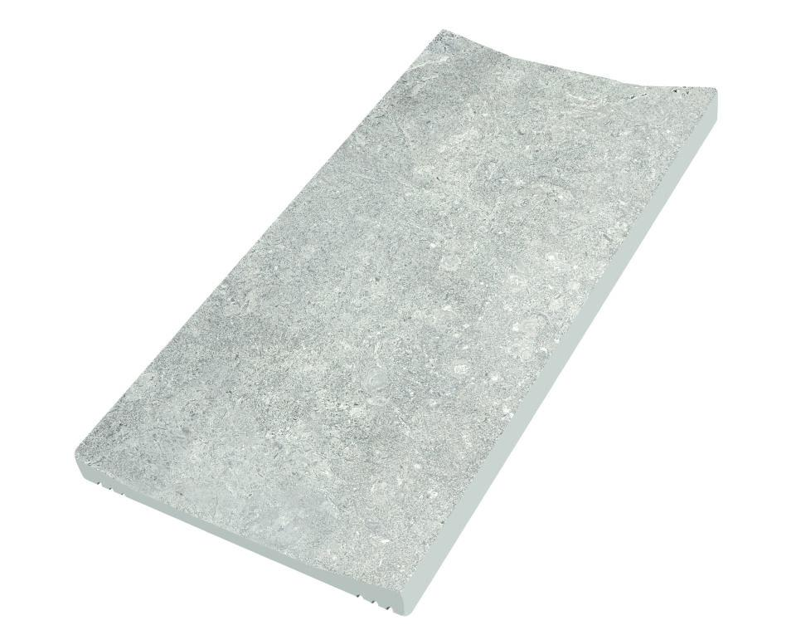

GTIN:

4057249354667

HAN:

430812H

Belastbarkeit

trittsicher

Bewertungsgruppe Rutschgefahr

B

Farbton

grau

Produkt

Rinnensteine

Werkstoff

Feinsteinzeug

Breite (mm)

244,00

Dicke (mm)

14,00

Länge (mm)

494,00

Klassifizierung Keramik

unglasiert, DIN EN 14411 Alb

Serie

Ascona